Ôn tập

**LẬP TRÌNH PHP2**

Sử dụng template và cơ sở dữ liệu cho trước, xây dựng trang booking như sau với mô hình MVC và hướng Đối tượng:

1. Trang chủ (home) là trang trống

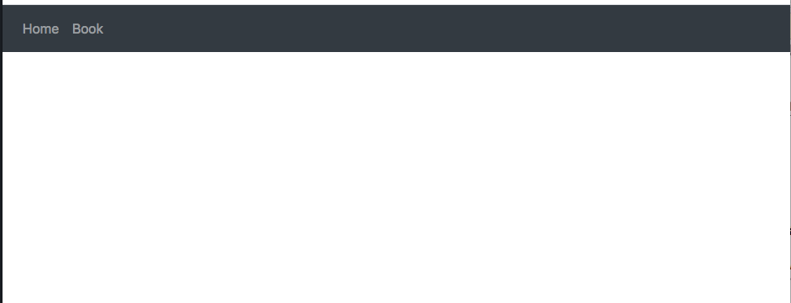

1. Trang book(đã thiết kế trong view), hiển thị khi chọn menu Book

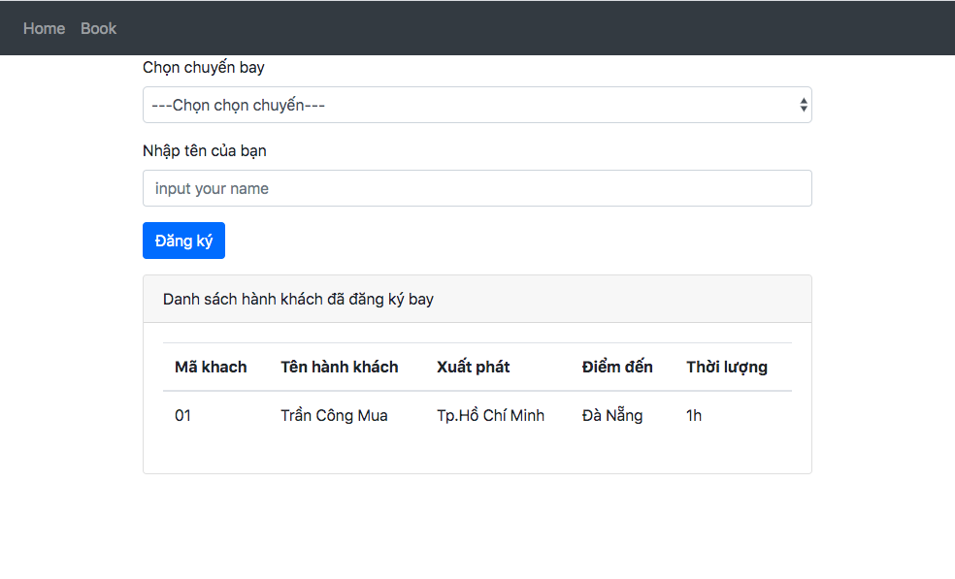

* Dropdown list ‘chọn chuyến bay’: hiển thị tất cả các tuyến bay cho người dùng chọn lựa.
* Bảng danh sách hành khách: liệt kê tất cả hành khách hiện hành
* Nút ‘đăng ký’ thực hiện việc đặc vé cho hành khách với thông tin gồm tên hành khách và mã chuyến bay được khách lựa chọn. Thêm xong ứng dụng load về trang chủ